techninė specifikacija

Pirkimo  Eilės Nr. | Gaminio pavadinimas ir techniniai reikalavimai | Preliminari vizualizacija | Kiekis, mato vnt. | Siūloma techninė charakteristika
I pirkimo dalis – METALINIAI BALDAI
1.1 | Metalinė ūkinė spinta turi atitikti reikalavimus:  Matmenys:  Plotis – 550 ± 50 mm;  Gylis – 500 ± 50 mm;  Aukštis – 1850 ± 50 mm;  Kairėje metalinės spintos pusėje – keturios fiksuoto aukščio lentynos, kurios max. apkrova - 10 kg.  Spintos apačioje – vieta kibirui, siurbliui ar kitiems daiktams, dešinėje – du šepečių laikikliai.  Dvivėrėse duryse įmontuotas cilindrinis užraktas ir dviejų raktų komplektas.  Metalinės spintos nugarėlėje ventiliacijos angos (spintos viršuje ir apačioje).  Spintos turi būti pagaminta iš min 0,6 mm storio plieno, padengto polimerine atsparia milteline emale.  Spintelė pilkos (RAL 7035) spalvos.  Spintelė turi būti ant reguliuojamų 100 ± 20 mm aukščio kojelių.  Senoji poliklinika (Eivenių g. 2, Kaunas) – 4 vnt.;  Onkologinė ligoninė (Volungių g. 16, Kaunas) – 5 vnt.; | 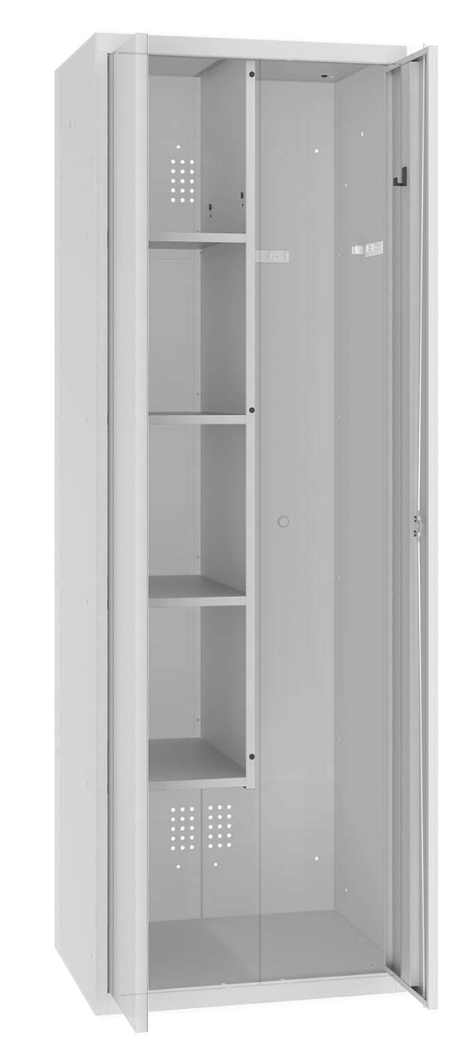 | 9 vnt.
II pirkimo dalis – MINKŠTIEJI BALDAI
2.1 | Fotelis skirtas ligonių poilsiui turi atitikti reikalavimus:  Matmenys:  Plotis – 800 ± 100 mm;  Gylis - 780 ± 100 mm;  Aukštis – 1000 ± 100 mm;  Konstrukcija – paprastų, tiesių formų baldas, sudarytas iš dviejų atskirų dalių: viršutinės sėdimosios dalies su šonais (ar porankiais) bei pakojos.  Pakojis turi būti pritvirtintas prie fotelio per judėjimo ir fiksacijos mechanizmą. Fotelis, viename iš porankių šone turi turėti rankenėlę, kurios pagalba turėtų būti galimybė reguliuoti pakoją ir atlošą. Patraukus rankenėlę, atlošas turi grįžti į pradinę padėtį.  Sėdima dalis turi būti gaminama panaudojant: spyruokles, ir aukštos kokybės poroloną ne mažesnio 40 kg/m³ tankumo ir ne mažesnio nei 40 kg/m³ HR (padidinto elastingumo) poliuretano. Atloše ne mažesnis 33 kg/m³ HR poliuretanas.  Sėdimoji dalis, atlošas ir šoninės dalys turi būti aptraukti odos pakaitalu atspariu dažnam valymui ir dezinfekavimui, kurie turi būti be raukinių ir klosčių.  Odos pakaitalas, kurios pagrindinį sluoksnį sudaro 100 % poliesteris, o viršutinį sluoksnį - 100 % vinilo ar lygiavertė medžiaga. Odos pakaitalo svoris ne mažesnis nei 650 g/m², atsparumas trinčiai turi būti ne mažesnis nei 300 000 ciklų pagal EN ISO 12947-2 standartą arba lygiavertį.  Senoji poliklinika (Eivenių g. 2, Kaunas) – 4 vnt. (Eko odos spalva – tamsiai pilka)  Onkologinė ligoninė (Volungių g. 16, Kaunas) – 28 vnt.(reikia pateikti spalvos pasirinkimą iš ne mažiau kaip 10 spalvų) |   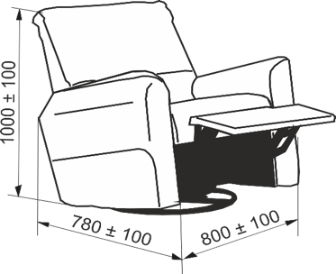 | 32 vnt.
2.2 | Dvivietis minkštasuolis su eko oda turi atitikti reikalavimus:  Aukštis – 800 ± 10 mm;  Plotis – 1550 ± 50 mm;  Gylis –750 ± 50 mm;  Be miegamo mechanizmo;  Konstrukcija:  Vientisas, tvirtas, be porankių minkštasuolis.  Nugarai atremti skirta atlošo dalis turi atramos pagalvę iš poliuretano patogiam sėdėjimui užtikrinti.  Minkštoji dalis: sėdynėje ne mažesnio 40 kg/m³ tankumo ir ne mažesnis nei 40 kg/m³ HR (padidinto elastingumo) poliuretanas; atloše ne mažesnis 33 kg/m³ HR poliuretanas.  Iš visų pusių apsiūta eko oda, kurios pagrindinį sluoksnį sudaro 100 % poliesteris, o viršutinį sluoksnį - 100 % vinilo ar lygiavertė medžiaga. Odos pakaitalo svoris ne mažesnis nei 650 g/m², atsparumas trinčiai turi būti ne mažesnis nei 300 000 ciklų pagal EN ISO 12947-2 standartą arba lygiavertį. Spalva šviesia ruda – 3 vnt.; tamsesnė ruda – 1 vnt.  Minkštasuolis turi turėti metalines kojeles. Visos metalinės detalės turi būti dažytos milteliniu būdu. Kojos turi turėti apsaugas nuo grindų subraižymo. Pageidautina kojelių spalva – juoda.  Onkologinė ligoninė (Volungių g. 16, Kaunas) | 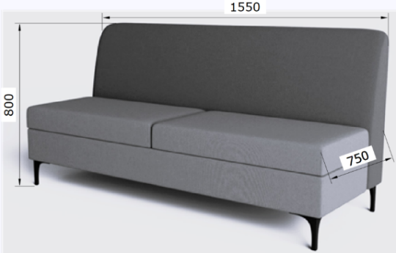   | 4 vnt.
2.3 | Modulinis fotelis su eko oda turi atitikti reikalavimus:  Aukštis – 720 ± 50 mm;  Plotis – 760 ± 10 mm;  Gylis –760 ± 10 mm;  Konstrukcija:  Vientisas, tvirtas, be porankių fotelis.  Nugarai atremti skirta atlošo dalis turi atramos pagalvę.  Minkštoji dalis: sėdynėje ne mažesnio 40 kg/m³ tankumo ir ne mažesnis nei 40 kg/m³ HR (padidinto elastingumo) poliuretanas; atloše ne mažesnis 33 kg/m³ HR poliuretanas.  Iš visų pusių apsiūta eko oda, kurios pagrindinį sluoksnį sudaro 100 % poliesteris, o viršutinį sluoksnį - 100 % vinilo ar lygiavertė medžiaga. Odos pakaitalo svoris ne mažesnis nei 650 g/m², atsparumas trinčiai turi būti ne mažesnis nei 300 000 ciklų pagal EN ISO 12947-2 standartą arba lygiavertį. Eko odos spalva – pilka.  Minkštasuolis turi turėti kojeles. Kojos turi turėti apsaugas nuo grindų subraižymo.  Onkologinė ligoninė (Volungių g. 16, Kaunas) | 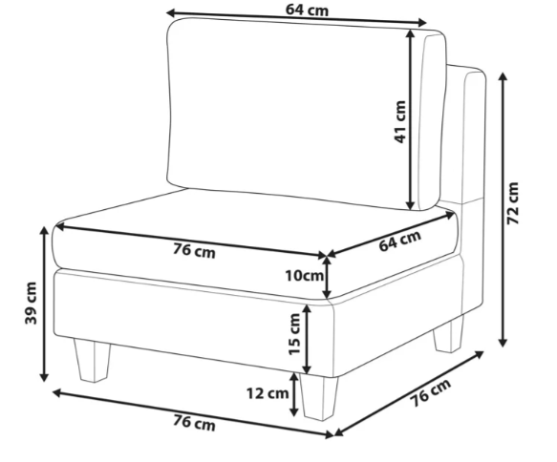 | 1 vnt.
2.4 | Sofa-lova su eko oda (be patalynės dėžės) turi atitikti charakteristikas:  Matmenys:  Aukštis – 910 ± 100 mm;  Plotis – 1960 ± 100 mm;  Gylis - 980 ± 100 mm;  Konstrukcija – baldas sudarytas iš dviejų atskirų dalių: viršutinės sėdimosios dalies ir atlošo.  Minkštasuolis turi turėti kojeles. Kojos turi turėti apsaugas nuo grindų subraižymo.  Sėdima dalis ir atlošas turi būti gaminami panaudojant: spyruokles, ir aukštos kokybės poroloną ne mažesnio 40 kg/m³ tankumo ir ne mažesnio nei 40 kg/m³ HR (padidinto elastingumo) poliuretano. Atloše ne mažesnis 33 kg/m³ HR poliuretanas.  Sėdimoji dalis, atlošas turi būti aptraukti odos pakaitalu atspariu dažnam valymui ir dezinfekavimui. Turi būti su dekoratyviniu/-iais įsiuvu/ais, apsaugančiais odos pakaitalą nuo išsitampymo eksploatacijos metu.  Odos pakaitalas, kurios pagrindinį sluoksnį sudaro 100 % poliesteris, o viršutinį sluoksnį - 100 % vinilo ar lygiavertė medžiaga. Odos pakaitalo svoris ne mažesnis nei 650 g/m², atsparumas trinčiai turi būti ne mažesnis nei 300 000 ciklų pagal EN ISO 12947-2 standartą arba lygiavertį. Eko odos spalva – kreminė, ruda.  Onkologinė ligoninė (Volungių g. 16, Kaunas) | 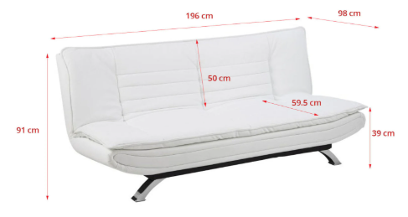   | 1 vnt.
2.5 | Sofa-lova su eko oda (su patalynės dėže) turi atitikti charakteristikas:  Matmenys:  Aukštis – 830 ± 100 mm;  Plotis – 2560 ± 100 mm;  Gylis - 1030 ± 100 mm;  Miegamojo dalis – 2000x1400 ± 50 mm;  Konstrukcija – baldas sudarytas iš viršutinės sėdimosios dalies ir pagrindo su šonais ir atlošu.  Sėdimoji dalis, atlošas bei šonai turi būti aptraukti odos pakaitalu atspariu dažnam valymui ir dezinfekavimui, kurie turi būti be raukinių ir klosčių.  Sėdima dalis turi būti gaminama panaudojant: spyruokles, ir aukštos kokybės poroloną ne mažesnio 40 kg/m³ tankumo ir ne mažesnio nei 40 kg/m³ HR (padidinto elastingumo) poliuretano. Atloše ne mažesnis 33 kg/m³ HR poliuretanas.  Metalinės kojelės, kurios turi turėti apsaugas nuo grindų subraižymo.  DL išskleidimo mechanizmas, su patalynės dėže.  Odos pakaitalas, kurios pagrindinį sluoksnį sudaro 100 % poliesteris, o viršutinį sluoksnį - 100 % vinilo ar lygiavertė medžiaga. Odos pakaitalo svoris ne mažesnis nei 650 g/m², atsparumas trinčiai turi būti ne mažesnis nei 300 000 ciklų pagal EN ISO 12947-2 standartą arba lygiavertį. Spalva – pilka.  Onkologinė ligoninė (Volungių g. 16, Kaunas) | 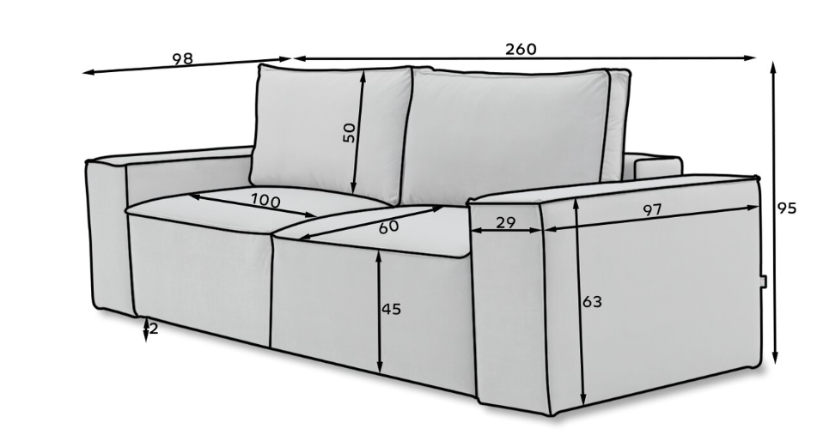   | 1 vnt.
2.6 | 3-vietė sofa su reglainerio funkcija turi atitikti charakteristikas:  Matmenys:  Aukštis – 980 ± 100 mm;  Plotis – 2290 ± 100 mm;  Gylis - 765 ± 100 mm;  Konstrukcija – baldas sudarytas iš dviejų atskirų dalių: viršutinės sėdimosios dalies su šonais (ar porankiais) bei pakojos.  Pakojis turi būti pritvirtintas prie fotelio per judėjimo ir fiksacijos mechanizmą. Porankių šone turi turėti rankenėlę, kurios pagalba turėtų būti galimybė reguliuoti pakoją ir atlošą. Patraukus rankenėlę, atlošas turi grįžti į pradinę padėtį.  Sėdima dalis turi būti gaminama panaudojant: spyruokles, ir aukštos kokybės poroloną ne mažesnio 40 kg/m³ tankumo ir ne mažesnio nei 40 kg/m³ HR (padidinto elastingumo) poliuretano. Atloše ne mažesnis 33 kg/m³ HR poliuretanas.  Sėdimoji dalis, atlošas ir šoninės dalys turi būti aptraukti odos pakaitalu atspariu dažnam valymui ir dezinfekavimui, kurie turi būti be raukinių ir klosčių.  Odos pakaitalas, kurios pagrindinį sluoksnį sudaro 100 % poliesteris, o viršutinį sluoksnį - 100 % vinilo ar lygiavertė medžiaga. Odos pakaitalo svoris ne mažesnis nei 650 g/m², atsparumas trinčiai turi būti ne mažesnis nei 300 000 ciklų pagal EN ISO 12947-2 standartą arba lygiavertį.  Onkologinė ligoninė (Volungių g. 16, Kaunas) | 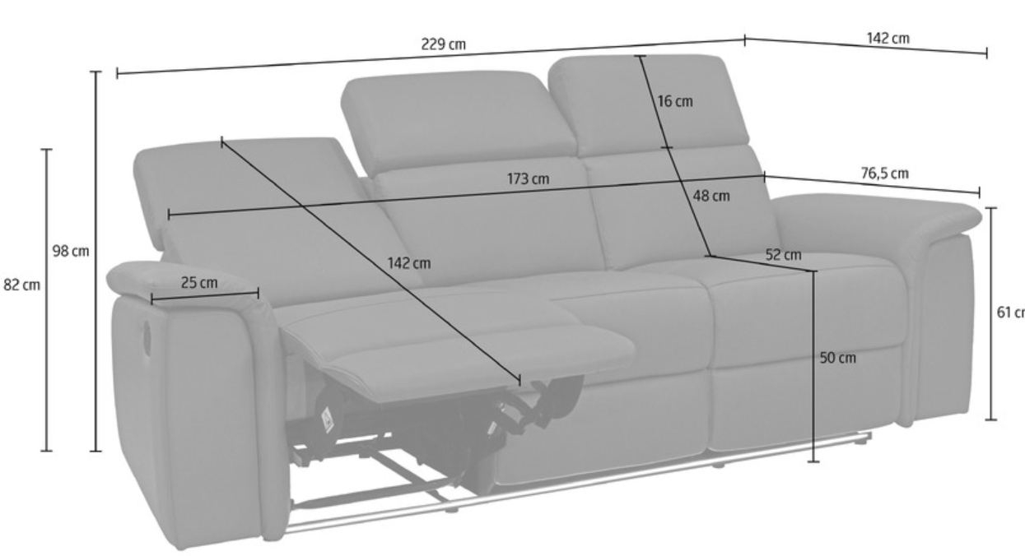   | 1 vnt.
III pirkimo dalis – SĖDIMIEJI BALDAI
3.1 | Ergonominė, reguliuojamo aukščio biuro kėdė turi atitikti reikalavimus:  Matmenys:  Kėdės aukštis - 990 –1150 ± 50 mm;  Sėdynės gylis – 450-500 ± 50 mm;  Sėdynės plotis - 500 ± 50 mm;  Sinchroninis mechanizmas su 5-iose padėtyse fiksuojamu atlošu. Atlošo pasvirimo kampas sinchronizuotas su sėdynės pakreipimu. Atlošo pasvirimo kampas 20°, sėdynės pasvirimo kampas 11°. Reguliuojama atlošo pasvirimo jėga. Anti- Shock funkcija, kurios pagalba atlošas nesitrenkia į vartotojo nugarą, atleidus atlošo fiksavimo užraktą.  Kėdėje įmontuotas sėdynės gylio reguliavimo mechanizmas, reguliuojamas gylis – 50 mm. Kėdės aukštis reguliuojamas dujinio keltuvo pagalba, aukštis reguliuojamas ne mažiau kaip 120 mm.  Sėdynė – konstrukcija pagaminta iš poliamido, padengto putomis. Sėdynės konstrukcija juodos arba baltos spalvos poliamidas.  Sėdynė aptraukta trinčiai atsparia eko oda, kurios trinties koeficientas 300’000 ciklų pagal Martindalo skalę.  Atlošas aptrauktas tinkliniu audiniu, juodos arba baltos spalvos. Atlošo rėmas pagamintas iš poliamido sustiprinto stiklo pluoštu, juodos arba baltos spalvos.  Atloše įmontuota, reguliuojama, poliamido, sutvirtinto stiklo pluoštu juosmens atrama. Atrama juodos arba baltos spalvos. Rankinis aukščio reguliavimas 60 mm diapazone.  Porankiai – poliamido sutvirtinti stiklo pluoštu, juodos arba baltos spalvos. Porankių aukščio reguliavimo diapazonas – 85 mm. Porankių padeliai paminkštinto juodos ar baltos spalvos poliuretano, reguliuojami į priekį ir atgal 54 mm.  Penkių ašių bazė Ø 710 mm, pagaminta iš juodos arba baltos spalvos poliamido.  Ratukai – savaime stabdomi, juodos ar baltos spalvos, Ø 60 mm.  Turi atitinkti standartą - EN 1335;  Turi turėti sertifikatą, kuris turi būti pridedamas.  Kėdės pristatomos surinktos.  Senoji poliklinika (Eivenių g. 2, Kaunas) – 65 vnt.;  Onkologinė ligoninė (Volungių g. 16, Kaunas) – 33 vnt.; | 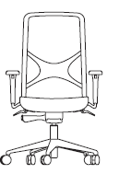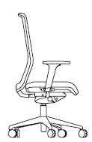 | 98 vnt.
3.2 | Lankytojo kėdė (be porankių) turi atitikti reikalavimus:  Kėdės plotis – 550 ± 20 mm;  Kėdės gylis – 545 ± 20 mm;  Kėdės aukštis – 780 ± 20 mm;  Sėdynės plotis – 450 ± 20 mm;  Sėdynės gylis – 430 ± 20 mm;  Kėdės sėdynė ir atlošas pagamintas iš plastiko. Sėdimoji ir atraminė dalys – vientisos medžiagos.  Korpuso atlošo ir sėdynės kampai užapvalinti.  Kėdės rėmas – 4 kojos, apverstos V raidės formos. Kojos pagamintos iš plieno vamzdžio, dažyto milteliniu būdu. Vamzdžio plotis – ne plonesnis kaip 22 mm. Kojų galuose pritvirtintos, įmaunamos – poliuretano pėdelės.  Kėdės tvirtumui, stabilumui, po sėdimąja dalimi, pritvirtinta plieninė sutvirtinimo sija, kuri dažyta milteliniu būdu. Sutvirtinimo sijos spalva atitinka kojų spalvą.  Turi būti galimybė, esant poreikiui kėdėje įmontuoti porankius, kėdžių tarpusavio sujungimo jungti.  Galimos sėdimųjų dalių spalvos ne mažiau nei 4 (tarp kurių turi būti pastelinės mėlynos, pilkos spalvos pasirinkimas) ir kojų spalvos ne mažiau nei 3 (tarp kurių turi būti – juodos spalvos pasirinkimo galimybė).  Turi atitikti EN 1728, EN 16139, EN 1022 keliamus reikalavimus.  Kėdės turi derėti tarpusavyje - 3.2, 3.3, 3.4 ir 3.5.  Pateikiant pasiūlymą, pristatyti kėdės pavyzdį.  Kėdės pristatomos surinktos.  Senoji poliklinika (Eivenių g. 2, Kaunas) – 74 vnt.;  Onkologinė ligoninė (Volungių g. 16, Kaunas) – 41 vnt.; | 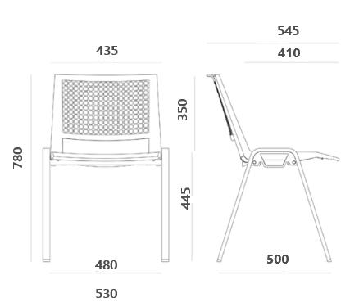 | 115 vnt.
3.3 | Laukiamojo kėdės - suolas 3 dalių (sėdimos vietos) turi atitikti reikalavimus:  Suolo plotis – 1610 ± 20 mm;  Suolo gylis – 580 ± 20 mm;  Suolo aukštis – 810 ± 20 mm;  Sėdynės plotis – 450 ± 20 mm;  Sėdynės gylis – 430 ± 20 mm;  Konstrukcija – trys atskiros sėdimos vietos tvirtinamos ant milteliniu būdu dažytos plieno sijos. Sijos galuose tvirtinamos kojos, kurių forma yra apverstos V raidės. Kojos ant reguliuojamų plastikinių padelių.  Kėdės sėdynė ir atlošas pagamintas iš plastiko. Sėdimoji ir atraminė dalys – vientisos medžiagos.  Korpuso atlošo ir sėdynės kampai užapvalinti.  Galimos sėdimųjų dalių spalvos ne mažiau nei 4 (tarp kurių turi būti pastelinės mėlynos, pilkos spalvos pasirinkimas) ir kojų spalvos ne mažiau nei 3 (tarp kurių turi būti – juodos spalvos pasirinkimo galimybė).  Turi atitikti EN 1728, EN 16139, EN 1022 keliamus reikalavimus.  Kėdės turi derėti tarpusavyje - 3.2, 3.3, 3.4 ir 3.5.  Kėdės pristatomos surinktos.  Onkologinė ligoninė (Volungių g. 16, Kaunas); | 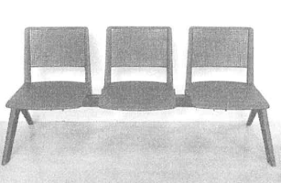 | 5 vnt.
3.4 | Laukiamojo kėdės - suolas 3 dalių su staliuku (dvi sėdimos vietos ir staliukas) turi atitikti reikalavimus:  Suolo plotis – 1610 ± 20 mm;  Suolo gylis – 580 ± 20 mm;  Suolo aukštis – 810 ± 20 mm;  Sėdynės plotis – 450 ± 20 mm;  Sėdynės gylis – 430 ± 20 mm;  Konstrukcija – dvi atskiros sėdimos vietos ir plastikinis staliukas tvirtinamas ant milteliniu būdu dažytos plieno sijos. Sijos galuose tvirtinamos kojos, kurių forma yra apverstos V raidės. Kojos ant reguliuojamų plastikinių padelių.  Kėdės sėdynė ir atlošas pagamintas iš plastiko. Sėdimoji ir atraminė dalys – vientisos medžiagos.  Korpuso atlošo ir sėdynės kampai užapvalinti.  Staliukas - plastiko, montuojamas ant sijos, tarp sėdimų vietų.  Galimos sėdimųjų dalių spalvos ne mažiau nei 4 (tarp kurių turi būti pastelinės mėlynos, pilkos spalvos pasirinkimas) ir kojų spalvos ne mažiau nei 3 (tarp kurių turi būti – juodos spalvos pasirinkimo galimybė). Staliuko spalvos pasirinkimas – 3 spalvų variantai.  Turi atitikti EN 1728, EN 16139, EN 1022 keliamus reikalavimus.  Kėdės turi derėti tarpusavyje - 3.2, 3.3, 3.4 ir 3.5.  Kėdėms suteikta ne mažiau kaip 24 mėnesių garantija.  Kėdės pristatomos surinktos.  Onkologinė ligoninė (Volungių g. 16, Kaunas); | 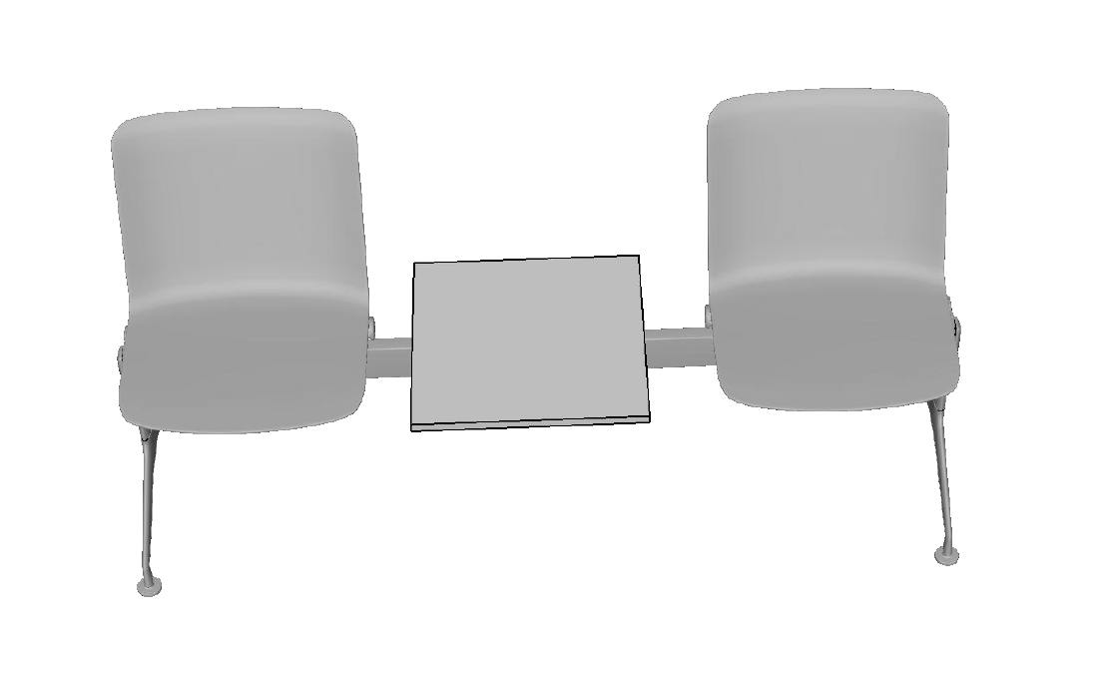 | 4 vnt.
IV pirkimo dalis – PAPILDOMI BALDAI
4.1 | Drabužių kabykla turi atitikti tokius reikalavimus:  Matmenys:  Kabyklos aukštis – 1700 ± 100 mm;  Medžiaga – metalas.  Spalva – juoda.  Laisvai pastatoma kabykla. Su ne mažiau kaip 7-iais kabliukai – pakabinimui. Gali būti su plastikiniais elementais. Stabilaus pagrindo.  Senoji poliklinika (Eivenių g. 2, Kaunas); | 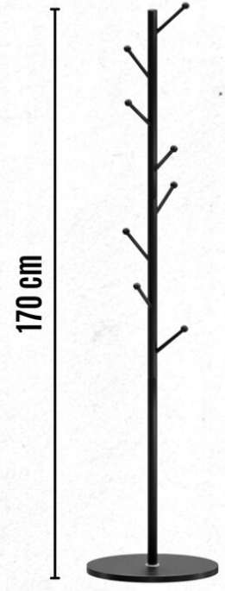 | 4 vnt.

BENDRIEJI REIKALAVIMAI:

1. Prekes pardavėjas į Kauno klinikų nurodytą vietą (Senoji poliklinika (Eivenių g. 2, Kaunas); Onkologinė ligoninė (Volungių g. 16, Kaunas)) turės pristatyti savo lėšomis.
2. Kiekvienos pozicijos vizualizacijos, pateikiamos šioje Techninėje specifikacijoje, yra preliminarios. Pateiktos baldų vizualizacijos tėra Perkančiosios organizacijos baldo vizija, kurios negalima vertinti kaip konkretaus pageidaujamo įsigyti modelio.
3. Techninėje specifikacijoje nurodytų reikalavimų baldų savybėms bei matmenims būtina laikytis. Leistinas tik tobulesnės konstrukcijos ir geresnių baldinių medžiagų panaudojimas vietoje nurodytų specifikacijoje, t.y. pagaminamas baldas turėtų būti lygiavertis tam, kurio aprašas pateikiamas.
4. Grafoje „Siūlomos prekės pavadinimas, gamintojas ir techninė charakteristika“ turi būti nurodyti tikslūs ir konkretūs siūlomos prekės duomenys, nepaliekant lentelėje pateiktų dydžių reikšmių tolerancijų ir tokių reikšmių, kaip „lygiavertė“, „atitinka,“ „ne mažiau“ ir pan.
5. Atsižvelgiant į specifinę baldų naudojimo vietą (gydymo įstaiga), baldai estetine ir higienos prasme turi atitikti jų paskirtį. Siekiant, kad baldai darniai papildytų jau esamą ar formuojamą patalpų interjerą, pageidautina, kad baldai tarpusavyje derėtų (spalvų, formos ir kt. prasme) ir pilnai apstatyta patalpa sudarytų vieningą visumą. Baldams naudojamų medžiagų spalvos, faktūra ir medžiagos gamybos metu turi būti derinami su konkrečiu užsakovu.
6. Baldai turi būti suprojektuoti laikantis ergonomikos principų. Jie turi būti patogūs, o konstrukcija apgalvota ir leidžianti pritaikyti baldus įvairiai grupuoti ir keisti darbo vietos konfigūraciją.
7. Baldai, jų sudėtinės dalys ir gamyboje numatomos naudoti baldinės medžiagos ir furnitūra turi atitikti nustatytus Lietuvos Respublikoje rodiklius (saugos, pastovumo, ilgaamžiškumo ir nekenksmingumo), atsižvelgiant į baldų rūšį ar medžiagą ir naudojimo sferą. Baldo savybės turi tenkinti „darboviečių, viešbučių ir kitų baldų“ kategorijai nustatytas privalomųjų rodiklių vertes.
8. Perkančioji organizacija, esant būtinybei, pasilieka teisę prašyti konkurso dalyvio papildomai pateikti reikalingus dokumentų (deklaracijų, sertifikatų, garantijų) nuorašus, iš kurių galėtų įsitikinti baldų atitiktimi šioje Techninėje specifikacijoje reikalaujamoms kiekybinėms ir kokybinėms baldų ir jų sudėtinių dalių charakteristikoms.
9. Baldų paviršius turi būti galima valyti ir dezinfekuoti, naudojant žemo lygio cheminės dezinfekcijos mišinius (preparatus). Baldų konstrukciniai sprendimai turi leisti juos išardyti ir vėl surinkti nepažeidžiant plokštės tvirtinimo vietoje (neturi atšokti apdailos sluoksnis ar likti drožlių pėdsakų), nesugadinant sujungimų ir furnitūros.
10. Baldams kokybės (tiekėjų) garantijos terminas turi būti ne trumpesnis nei 24 mėnesiai. Pardavėjo informacija apie prekės kokybės (tiekėjų) garantijos terminą turi būti pateikta raštu valstybine kalba. Garantijos galiojimo terminas pradedamas skaičiuoti nuo prekių perdavimo konkrečiam užsakovui dienos juos pilnai sumontavus.
11. Taikytini aplinkos apsaugos kriterijai (bent vienas iš žemiau išvardintų su atitiktį įrodančiais dokumentais):
a. Ne mažiau kaip 80 proc. balduose naudojamos medienos, medienos medžiagų ir gaminių turi būti iš miškų, sertifikuotų naudojant FSC ar PEFC miškų sertifikavimo sistemas arba lygiavertes sertifikavimo sistemas;
b. Visos plastikinės dalys, kurių masė ≥ 50 g, turi būti paženklintos kaip tinkamos perdirbti pagal LST EN ISO 11469 „Bendrasis plastikinių gaminių identifikavimas ir ženklinimas“ (toliau – LST EN ISO 11469) ar lygiavertį standartą;
c. Jei baldo kamšalo sudėtyje naudojamos sintetinės poliesterio medžiagos, jų sudėtyje turi būti dalis perdirbtų medžiagų;
d. Paviršiams dengti naudojamuose produktuose:
i. neturi būti pavojingų cheminių medžiagų, klasifikuojamų priskiriant bet kurią iš nurodytų pavojingumo frazę pagal Reglamentą (EB) Nr. 1272/2008: kancerogeninės (H350, H350i, H351), sukeliančios paveldimus genetinius defektus (H340, H341), toksiškos reprodukcijai (H360D, H360F, 361f, 361d), pavojingos vandens aplinkai (H400, H410, H411), toksiškos ar labai toksiškos (H300, H301, H310, H311, H330, H331), kenkia organams (H370), veikdamos ilgą laiką pakenkia kai kuriems organams (H372);
ii. neturi būti daugiau kaip 5 proc. masės lakiųjų organinių junginių (LOJ);
iii. neturi būti chromo (VI) junginių;
iv. formaldehido išmetamieji teršalai neturi viršyti 0,05 ppm.
e. Siūlomas produktas atitinka jam nustatytus I tipo ekologinio ženklo reikalavimus pagal standartą LST EN ISO 14024 „Aplinkosauginiai ženklai ir aplinkosauginės deklaracijos. I tipo aplinkosauginis ženklinimas. Principai ir procedūros“ ir yra paženklintas I tipo ekologiniu ženklu arba kitu tiekėjo pateiktu lygiaverčiu įrodymu (pvz., EU Ecolabel, Nordic Swan, Blue Angel, El Distintiu, Milieukeur, Österreichisches Umweltzeichen, NF Environnement, The Hungarian Eco-label, Polish Eco Mark-Znak EKO arba kitu I tipo ekologiniu ženklu).

_________________________________

